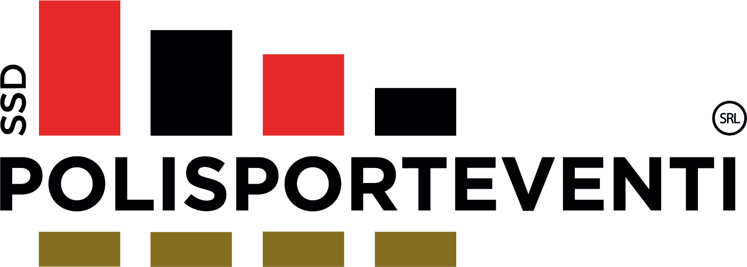

AC MILAN ACADEMY CAMP –MODUGNO 2023

“Liberatoria per l’uso di riprese audio video e fotografiche
( NB. IL PRESENTE MODULO COMPILATO IN OGNI SUA PARTE DEVE ESSERE CONSEGNATO IL PRIMO GIORNO DI INIZIO ATTIVITA’)

Io sottoscritto/a COGNOME…............................................ NOME..................................
Luogo di nascita ……………………………………………………………. Data ……… / ……… / …………..
DA COMPILARSI SE IL SOGGETTO RIPRESO E’ MINORENNE

Esercente la responsabilità genitoriale del minore

COGNOME ….......................................................... NOME ……………………………….......................

AUTORIZZO
A.C. Milan S.p.A. e Milan Entertainment s.r.l. a realizzare, direttamente o indirettamente, riprese audio-video e fotografiche che ritraggono la persona da me rappresentata in occasione dell’iniziativa Milan Special Camp che si tiene presso la sede di:

MODUGNO(BA) dal 12 al 16 Giugno 2023

e ad utilizzare le stesse a titolo gratuito senza limiti di durata né di territorio:
- mediante pubblicazione e/o diffusione a scopo promo-pubblicitario in qualsiasi forma su siti internet, carta stampata e/o qualsiasi altro mezzo di diffusione, nonché conservazione negli archivi informatici. In particolare, le suddette immagini potranno formare oggetto di:
- diffusione e pubblicazione sul sito ufficiale e nei canali social di AC. Milan (come, ad esempio, Facebook);
- diffusione e pubblicazione mediante supporti video/cartacei e/o brochure utilizzati in occasione di eventi istituzionali o di promo pubblicitarie di varia natura finalizzate alle promozioni del Gruppo Milan;
- altri utilizzi aventi finalità analoghe a quelle sopra elencate.
- nell’assoluto rispetto di tutti i diritti spettanti alla persona da me rappresentata in tutela del suo onore e della sua reputazione. Mi dichiaro consapevole che l’utilizzo delle riprese audio-video e fotografiche potrà avvenire con l’eventuale riduzione, adattamento, elaborazione, modifica, stampa, archiviazione e/o conservazione delle registrazioni, senza alcuna limitazione delle eventuali repliche.

Modugno, ______________ Firma dell’interessato per consenso

……………………………………………………………………………………………….

